Teoría:

**1)Responda verdadero o falso y justifique**

1. Cuando un proceso se pasa el estado “bloqueado suspendido”, automáticamente su PCB se guarda en memoria secundaria
2. Luego de realizar inferencias estadísticas a un sistema donde la carga de procesos siempre es constante, se determina que en promedio el %50 de los procesos tienen rafagas de CPU muy cortas y el otro %50 tiene rafaga de CPU muy largas. ¿Usted recomendaría utilizar un algoritmo de planificación de corto plazo SPF?
3. Si la implementación de las primitivas V() y P() utilizados para sincronizar no fueran atómicas entonces la probabilidad de DEADLOCK aumentaría.
4. Las ejecución de instrucciones en modo Kernel no pueden ser interrumpidas por la llegada de IRQs.
5. Los programas Objeto no pueden ser trasladado a otros Sistemas Operativos ya que las direcciones simbólicas no serían compatibles.

**2)Responder**

Cuales de los siguientes cambios realizaría en la configuración de un sistema, que está haciendo uso intensivo del planificador de mediano plazo, para minimizar su uso. Justifique indicando el impacto que produciría el cambio, en caso de corresponder

1. cambiar los algoritmos de extra largo,largo, mediano y corto plazo
2. modificar el sistema de interrupciones/Ejecuciones atómicas
3. Expandir los buses de datos, dirección o control.
4. ampliar la memoria
5. comunicar los procesos mediante comunicación directa

Práctica:

3) Se cuenta con un sistema multiprogramado donde se conectan un **disco (IRQ 14),** una **impresora (IRQ9)** y un **monitor (IRQ 7)** sobre un canal multiplexor. El sistema operativo utiliza para la planificación del largo plazo el algoritmo SJF ( Contemplado solo los tiempos de CPU ) y un algoritmo Round Robin ( Quantum = 10 ), con prioridades dinámicas ( Prioridad Inicial + Tiempo Ejecución ), ante un empate en prioridad se utiliza FIFO.

El algoritmo reevalua:

a. Luego de enviar un proceso a la cola de listos.

b. Cada vez que se produce una interrupción por clock ( si existe un solo proceso se le otorga un nuevo quantum sin desalojar).

En el instante 0 (cero) se tienen los procesos A y B, prioridad 5 y 5 respectivamente. En el instante 20, llega el proceso C prioridad 4. Los mismos ejecutarán según la siguiente traza:

|  |  |  |  |  |  |
| --- | --- | --- | --- | --- | --- |
|  | CPU | E/S | CPU | E/S | CPU |
| A | 15 | 15 ( Disco ) | 15 | 15 ( Disco ) | 20 |
| B | 15 | 10 ( Impresora ) | 20 | 10 ( Disco ) | 10 |
| C | 10 | 15 ( Monitor ) | 15 | 15 ( Disco ) | 15 |

A continuación se presenta el diagrama de estados, todas las rutinas del sistema operativo duran 5 unidades de tiempo, excepto la 1 y la 10 que duran 10 y 15 respectivamente.

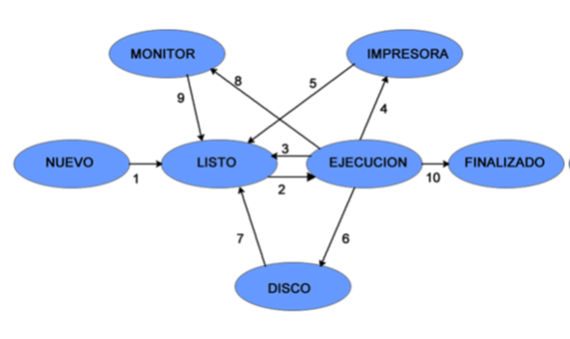

Se pide:

1. Realizar un diagrama de Gantt mostrando la traza de ejecución de los procesos, indicando los conflictos ocasionados ( en caso de existir ) y la decisión adoptada.
2. Calcular el porcentaje de utilización de CPU por parte del Sistema Operativo.

4)Una determinada fábrica se encarga de reparar robots. Se distinguen dos grandes clases de los mismos, los de tipo A y B, con la salvedad que los de Tipo B pueden dividirse en los que tienen “batería simple” o “batería especial”.

Cuando ingresa un robot a la fábrica se lo asignará a uno de los 3 pasantes quienes serán los encargados de llevar al robot por las 3 etapas.

En la primera etapa se lo llevará a realizar una revisación técnica. En la empresa hay 1 especialista para robots de tipo A y dos para los robots de tipo B.

Una vez hecho esto, comenzará la segunda etapa donde deberá ingresar al robot a una cabina especial donde se encuentra una máquina para cambiar el aceite y otra para pintar la carcaza. Los robots de tipo A deberán recibir primero el cambio de aceite y luego ser pintados mientras que los de tipo B primero deberán ser pintados y luego realizarles el cambio de aceite. Por la dificultad que conlleva se deberá garantizar **que no se permita el ingreso** a otros robots hasta que el que se encuentre actualmente se le termine de realizar el cambio de pintura y aceite.

Una vez hecho esto los robots de “tipo A” y los “Tipo B con batería simple” finalizarán su reparación y se guardarán en un container hasta que haya un total de 3. Una vez hecho esto el jefe de planta los retirará uno por uno dejando el container nuevamente vacío.

A diferencia de esto, los robots de Tipo B con batería especial irán a nuevamente a realizar una revisación técnica pero en este caso lo revisarán los 2 técnicos al mismo tiempo (1 técnico especializado para A y otro especializado para B). Finalizado esta revisión irán al mismo container que los otros robots. Cuando un pasante deja el robot en el container, automáticamente volverá estará disponible para llevar a otro robot.

Tener en cuenta que pueden llegar a la fábrica varios robots al mismo tiempo y del mismo o distinto Tipo.

Se pide: realizar la sincronización correspondiente utilizando primitivas P y V, semáforos inicializados y

funciones genéricas que representen la acción que se está llevando a cabo por ejemplo: realizar_revisión(), cambiar_aceite(), etc.